醴陵二中、醴陵四中
2017年上学期两校联考高二物理期中考试试卷$来&源：ziyuanku.com资*源%库 ziyuanku.com
命题学校：醴陵二中 命题人： 审题人：

一、单项选择题(每小题只有一个选项正确，每题4分)
1．能把温度这个物理量转化为电阻这个物理量的元器件是
A．热敏电阻 B．光敏电阻 C．电容器 D．电源
2.如图所示，电阻为R，其他电阻均可忽略，ef是一电阻不计的水平放置的导体棒，质量为m，棒的两端分别与ab、cd保持良好的接触，又能沿框架无摩擦下滑，整个装置放在与框架垂直的匀强磁场中，当ef从静止下滑经一段时间后闭合S，则S闭合后
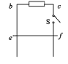
A.ef的加速度可能大于g
B.ef的加速度一定小于g
C.ef最终速度随S闭合时刻的不同而不变
D.ef的机械能与回路内产生的电能之和一定增大
$来&源：ziyuanku.com
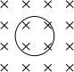
3．一圆线圈位于垂直纸面向里无边界的匀强磁场中，如图所示。下列操作中始终保证线圈在磁场中，能使线圈中产生感应电流的是
A．把线圈向右拉动 B．把线圈向上拉动
C．垂直纸面向外运动 D．以圆线圈的任意直径为轴转动

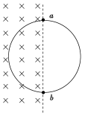
4.用一根横截面积为S、电阻率为ρ的硬质导线做成一个半径为r的圆环，ab为圆环的一条直径．如图所示，在ab的左侧存在一个均匀变化的匀强磁场，磁场垂直圆环所在平面，方向如图，磁感应强度大小随时间的变化率＝k(k<0)，则( )
A．圆环中产生逆时针方向的感应电流
B．圆环具有收缩的趋势
C．圆环中感应电流的大小为
D．图中a、b两点间的电势差U_{ab}＝|kπr²|

资*源%库资*源%库 ziyuanku.com
5.．下图是某交流发电机产生的感应电动势与时间的关系图象。如果其它条件不变，仅使线圈的转速变为原来的二倍，则交流电动势的最大值和周期分别变为
e/V
t/10⁻²s
0
100
-100
2
4
6
A．400V，0.02s
B．200V，0.02s
C．400V，0.08s
D．200V，0.08s
S
L
A
6．如图所示电路中，线圈L与灯泡A并联，当合上开关S后灯A正常发光。已知，线圈L的电阻小于灯泡A的电阻。则下列现象可能发生的是
A．当断开S时，灯泡A立即熄灭
B．当断开S时，灯泡A突然闪亮一下，然后逐渐熄灭
C．若把线圈L换成电阻，断开S时，灯泡A逐渐熄灭
D．若把线圈L换成电阻，断开S时，灯泡A突然闪亮一下，然后逐渐熄灭
B
(a)
B
t
T/2
T
O
(b)
7．将闭合金属圆环放在垂直于圆环平面的匀强磁场中，磁场方向如图中（a）所示.若磁场的磁感应强度B随时间t按图（b）中所示的规律变化，且设磁感应强度垂直于环面向里为正方向，圆环中电流沿顺时针方向为正方向，则环中感应电流i随时间t变化的图像可能是图7中的

图7
资*源%库 ziyuanku.com

8.在光滑的水平面上，有A、B两个小球向右沿同一直线运动，取向右为正方向，两球的动量分别为$P_{A}=5\text{kg}⋅\text{m/s}$，$P_{B}=7\text{kg}⋅\text{m/s}$，如图所示.若两球发生正碰，则碰后两球的动量增量${ΔP}_{A}$、${ΔP}_{B}$可能是( )
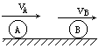
A.${ΔP}_{A}=3\text{kg}⋅\text{m/s}$，${ΔP}_{B}=3\text{kg}⋅\text{m/s}$
B.${ΔP}_{A}=−3\text{kg}⋅\text{m/s}$，${ΔP}_{B}=3\text{kg}⋅\text{m/s}$
C.${ΔP}_{A}=3\text{kg}⋅\text{m/s}$，${ΔP}_{B}=−3\text{kg}⋅\text{m/s}$
D.${ΔP}_{A}=−\text{10}\text{kg}⋅\text{m/s}$，${ΔP}_{B}=\text{10}\text{kg}⋅\text{m/s}$

二、多项选择题 (本大题共4小题，每小题5分，共20分．在每小题给出的四个选项中，有多个选项符合题目要求，全部选对得5分，选对但不全的得3分，有选错或不答的得0分)
9．在电能输送过程中，若输送的电功率一定，则在输电线上损耗的功率( )
A．随输电线电阻的增大而增大 B．和输送电压的平方成正比
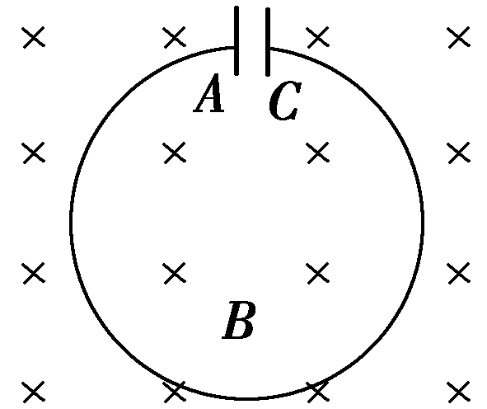
C．和输送电压的平方成反比 D．和输电线上电流的平方成正比
10.如图所示，半径为R的圆形线圈两端A、C接入一个平行板电容器，线圈放在随时间均匀变化的匀强磁场中，线圈所在平面与磁感线的方向垂直，要使电容器所带的电荷量增大，可采取的措施是( )
A．电容器的两极板靠近些 B．增大磁感应强度的变化率
C．增大线圈的面积 D．使线圈平面与磁场方向成60°角
11．如图所示，电路中的变压器为一理想变压器，S为单刀双掷开关，P是滑动变阻器的滑动触头，原线圈两端接电压恒定的交变电流，则能使原线圈的输入功率变大的是( )
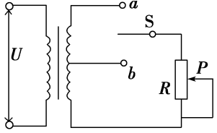
A．保持P的位置不变，S由b切换到a
B．保持P的位置不变，S由a切换到b
C．S掷于b位置不动，P向上滑动
D．S掷于b位置不动，P向下滑动
12．如图甲所示，在匀强磁场中，一矩形金属线圈两次分别以不同的转速，绕与磁感线垂直的轴匀速转动，产生的交变电动势图象如图乙中曲线a、b所示，则( )
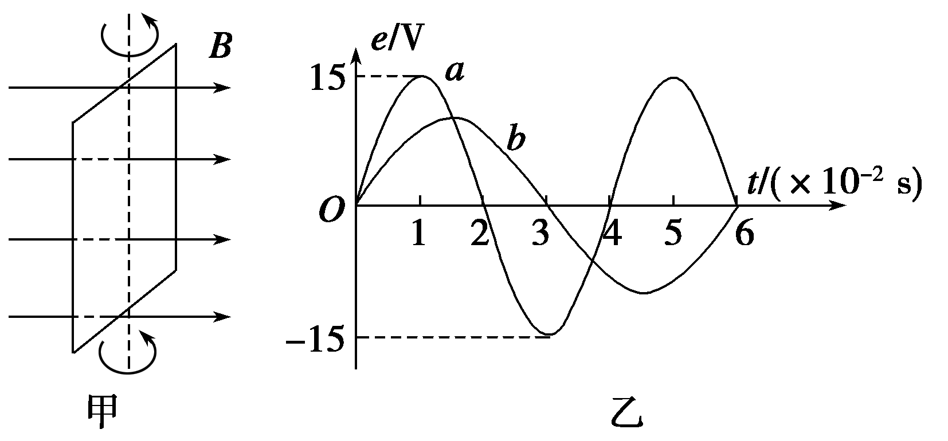
A．两次t＝0时刻线圈平面均与中性面重合
B．曲线a、b对应的线圈转速之比为2∶3
C．曲线a表示的交变电动势频率为25 Hz
D．曲线b表示的交变电动势有效值为10 V

三、填空题（每空2分，共12分）
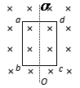
13.如图所示，使闭合矩形线圈在匀强磁场中绕垂直于磁场方向的转轴$\frac{E}{R}$匀速转动， 在线圈中就会产生交流电。已知磁场的磁感应强度为B，线圈abcd面积为S，线圈转动的角速度为$I=\frac{E}{R}$。当线圈转到如图位置时，线圈中的感应电动势为 ；当线圈从图示位置转过90°时，线圈中的感应电动势为 。
14．在研究产生感应电流条件的实验中，如图1所示，把条形磁铁插入或者拔出闭合线圈的过程，线圈的面积尽管没有变化，但是线圈内的磁场强弱发生了变化，此时闭合线圈中 感应电流（填“有”或“无”）．继续做如图2所示的实验，当导体棒做切割磁感线运动时，尽管磁场的强弱没有变化，但是闭合回路的面积发生了变化，此时回路中 感应电流（填“有”或“无”）．因为不管是磁场强弱发生变化，还是回路面积发生变化，都是穿过线圈所围面积的磁通量发生了变化．这种观察总结的方法是物理学中重要的研究方法，即归纳法．
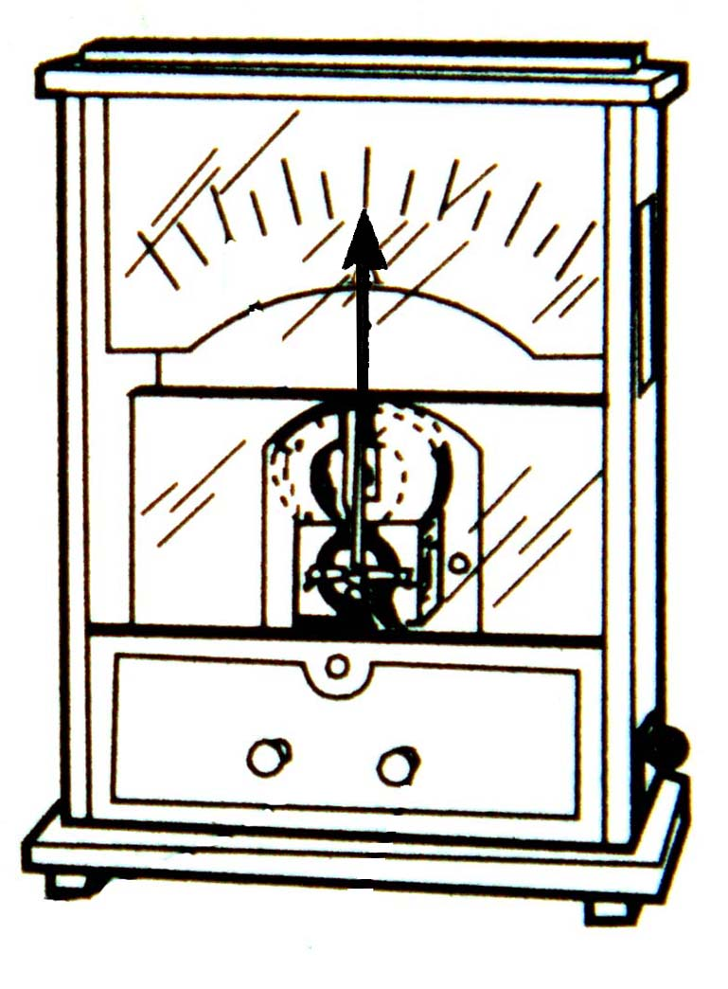
S
N
N
N
N
+
-
图2
+
-
图1
15.如图是按照密立根的方法研究遏止电压与照射光的频率关系所得到的Uc和γ关系图象，则这种金属的截止频率是__________________________Hz;若图线的斜率是K、光电子的电量是e，则普朗克常数h的计算公式可写成_______________________(用K和e表示)资*源%库
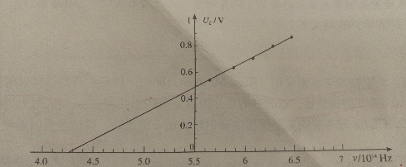

四、计算题（每题12分，共计36分）
16．(12分)如图所示,匀强磁场磁感应强度B为1T,矩形线圈的匝数为100匝,面积为0.2 m²,内阻为1Ω,外接电阻为4Ω的电路，线圈绕OO′轴以角速度1/πrad/s做匀速转动.当它从如图所示的位置转过90°的过程中, 求：
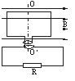
（1）通过电阻的电荷量是多少？
（2）外力所做的功是多少?
（3）电阻R上产生的热是多少？

17.（12分）如图所示，光滑的长平行金属导轨宽度d=50cm，导轨所在的平面与水平面夹角$F^{'}$=37º,导轨上端电阻R=0.8Ω，其它电阻不计，导轨放在竖直向上的匀强磁场中，磁感应强度B=0.4T。金属棒ab从上端由静止开始下滑，金属棒ab的质量m=0.1kg。（sin37°=0.6，g=10m/s²）
- 求导体棒下滑的最大速度；
- 求当速度达到5m/s时导体棒的加速度；
- 若经过时间t，导体棒下滑距离为s，速度为v。若在同一时间$F$内，电阻产生的热与一恒定电流$F^{'}$在该电阻上产生的热相同，求恒定电流$\frac{B^{2}L^{2}v}{R}$的表达式（各物理量全部用字母表示）。
a
b
R
B
37°
37°

18.（12分）光滑的水平面上有一静止的足够长木板，质量为M。一质量为m的铁块（可视为质点）以速度v滑上木板，且与木板之间动摩擦因数为μ，已知重力加速度为g,试求：
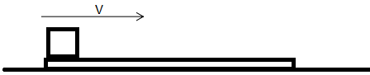
- 二者的共同速度 ；
- 试用动量定理求达到共同速度所需时间t；
- M发生的位移L；
- 全过程M与m组成的系统损失的机械能。

参考答案
题号 | 1 | 2 | 3 | 4 | 5 | 6 | 7 | 8 | 9 | 10 | 11 | 12
答案 | A | A | D | D | B | B | C | B | ACD | ABC | AC | AC

13. 0 , $\text{BS}ω$
14. 有 有
15.4.27×10¹⁴Hz ke

- （每小问4分）
（1）.通过电阻的电荷量为q= =4C
$$\begin{aligned}(2)W=\frac{E^{2}}{R+r}×\frac{T}{4}\text{.}\text{.}\text{.}\text{.}\text{.}\text{.}\text{.}\text{.}\text{.}\text{.}\text{.}\text{.}\text{.}\text{.}\text{.}\text{.}\text{.}\text{.}\text{.}\text{.}\text{.}1分 \\ E=\frac{\text{NBS}ω}{\sqrt{2}}\text{.}\text{.}\text{.}\text{.}\text{.}\text{.}\text{.}\text{.}\text{.}\text{.}\text{.}\text{.}\text{.}\text{.}\text{.}\text{.}\text{.}\text{.}\text{.}\text{.}\text{.}\text{.}\text{.}\text{.}\text{.}\text{.}\text{.}\text{.}\text{.}\text{.}\text{.}1分 \\ T=\frac{2π}{ω}\text{.}\text{.}\text{.}\text{.}\text{.}\text{.}\text{.}\text{.}\text{.}\text{.}\text{.}\text{.}\text{.}\text{.}\text{.}\text{.}\text{.}\text{.}\text{.}\text{.}\text{.}\text{.}\text{.}\text{.}\text{.}\text{.}\text{.}\text{.}\text{.}\text{.}\text{.}\text{.}\text{.}\text{.}\text{.}\text{.}\text{.}\text{.}1分 \\ 得\text{:W}=\text{20}J\text{.}\text{.}\text{.}\text{.}\text{.}\text{.}\text{.}\text{.}\text{.}\text{.}\text{.}\text{.}\text{.}\text{.}\text{.}\text{.}\text{.}\text{.}\text{.}\text{.}\text{.}\text{.}\text{.}\text{.}\text{.}\text{.}\text{.}\text{.}\text{.}\text{.}\text{.}\text{.}1分\end{aligned}$$

(3) R上产生的热量为
$$\begin{aligned}Q=\frac{R}{R+r}Q_{总}\text{.}\text{.}\text{.}\text{.}\text{.}\text{.}\text{.}\text{.}\text{.}\text{.}\text{.}\text{.}\text{.}\text{.}\text{.}\text{.}2分 \\ 又{\text{:Q}}_{总}=W\text{.}\text{.}\text{.}\text{.}\text{.}\text{.}\text{.}\text{.}\text{.}\text{.}\text{.}\text{.}\text{.}\text{.}\text{.}\text{.}\text{.}\text{.}\text{.}\text{.}\text{.}\text{.}\text{.}1分 \\ \text{得：}Q=\text{16}J\text{.}\text{.}\text{.}\text{.}\text{.}\text{.}\text{.}\text{.}\text{.}\text{.}\text{.}\text{.}\text{.}\text{.}\text{.}\text{.}\text{.}\text{.}\text{.}\text{.}\text{.}\text{.}\text{.}\text{.}1分\end{aligned}$$

- （1）18.75m/s， （2） 4.4m/s²， （3） $I_{0}=\sqrt{\frac{\text{mgs}−{\text{mv}}^{2}}{2\text{Rt}}}$ （每问4分）
- $\begin{aligned}（1\text{）从}m\text{滑上}M\text{到共速，由动量守恒定律} \\ \text{mv}=(M+m)v_{1}\text{.}\text{.}\text{.}\text{.}\text{.}\text{.}\text{.}\text{.}\text{.}\text{.}\text{.}\text{.}\text{.}\text{.}\text{.}\text{.}\text{.}\text{.}\text{.}\text{.}\text{.}\text{.}\text{.}\text{.}\text{.}\text{.}\text{.}\text{.}\text{.}\text{.}\text{.}\text{.}\text{.}\text{.}\text{.}2分 \\ \text{得：}v_{1}=\frac{m}{M+m}v\text{.}\text{.}\text{.}\text{.}\text{.}\text{.}\text{.}\text{.}\text{.}\text{.}\text{.}\text{.}\text{.}\text{.}\text{.}\text{.}\text{.}\text{.}\text{.}\text{.}\text{.}\text{.}\text{.}\text{.}\text{.}\text{.}\text{.}\text{.}\text{.}\text{.}\text{.}(1)1分 \\ （2\text{）对}M\text{由动量定理：} \\ μ\text{mgt}={\text{Mv}}_{1}−0\text{.}\text{.}\text{.}\text{.}\text{.}\text{.}\text{.}\text{.}\text{.}\text{.}\text{.}\text{.}\text{.}\text{.}\text{.}\text{.}\text{.}\text{.}\text{.}\text{.}\text{.}\text{.}\text{.}\text{.}\text{.}\text{.}\text{.}\text{.}\text{.}\text{.}\text{.}\text{.}\text{.}\text{.}(2)2分 \\ \text{得：}t=m\frac{M}{μ(M+m)g}v\text{.}\text{.}\text{.}\text{.}\text{.}\text{.}\text{.}\text{.}\text{.}\text{.}\text{.}\text{.}\text{.}\text{.}\text{.}\text{.}\text{.}\text{.}\text{.}\text{.}\text{.}\text{.}\text{.}\text{.}\text{.}\text{.}\text{.}\text{.}(3)1分 \\ （3\text{）对}M\text{由动能定理：} \\ μ\text{mgL}=\frac{1}{2}{\text{Mv}}_{1}^{2}\text{.}\text{.}\text{.}\text{.}\text{.}\text{.}\text{.}\text{.}\text{.}\text{.}\text{.}\text{.}\text{.}\text{.}\text{.}\text{.}\text{.}\text{.}\text{.}\text{.}\text{.}\text{.}\text{.}\text{.}\text{.}\text{.}\text{.}\text{.}\text{.}\text{.}\text{.}\text{.}\text{.}\text{.}\text{.}\text{.}\text{.}\text{.}\text{.}\text{.}\text{.}(4)2分 \\ \text{由（}1\text{）（}4\text{）得：}L=\frac{M{\text{mv}}^{2}}{2μg(M+m)}\text{.}\text{.}\text{.}\text{.}\text{.}\text{.}\text{.}\text{.}\text{.}\text{.}\text{.}\text{.}\text{.}1分 \\ （4\text{）系统损失的机械能为：} \\ {ΔE}_{机}=\frac{1}{2}{\text{mv}}^{2}−\frac{1}{2}(M+m)v_{1}^{2}\text{.}\text{.}\text{.}\text{.}\text{.}\text{.}\text{.}\text{.}\text{.}\text{.}\text{.}\text{.}\text{.}\text{.}\text{.}\text{.}\text{.}\text{.}\text{.}\text{.}\text{.}\text{.}\text{.}\text{.}2分 \\ \text{代入数值得：} \\ {ΔE}_{机}=\frac{1}{2}（\frac{\text{Mm}}{M+m})v^{2}\text{.}\text{.}\text{.}\text{.}\text{.}\text{.}\text{.}\text{.}\text{.}\text{.}\text{.}\text{.}\text{.}\text{.}\text{.}\text{.}\text{.}\text{.}\text{.}\text{.}\text{.}\text{.}\text{.}\text{.}\text{.}\text{.}\text{.}\text{.}\text{.}\text{.}\text{.}\text{.}\text{.}\text{.}\text{.}1分\end{aligned}$
.

